***Link github***: <https://github.com/NguyetLe02/Midterm_20205109>

**Đánh giá index:**

Thực hiện cậu lệnh

SELECT * FROM KhachHang WHERE CoQuan = N'Vĩnh Phúc';

Chưa có index:

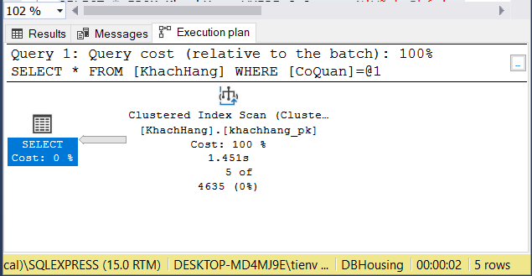

Như vậy hệ thống sẽ thực thi câu lệnh bằng cách duyệt qua cả bảng (table scan) và tìm ra các bản ghi thỏa mãn yêu cầu tìm kiếm. Thao tác duyệt bảng có nghĩa là hệ thống cần phải đọc tuần tự từng bản ghi từ đầu đến cuối để tìm ra kết quả.

Có index:

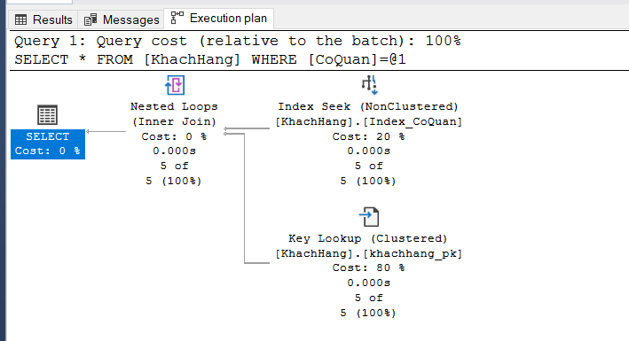

Lần này không thấy thao tác table scan nữa, mà thay vào đó là index seek và RID lookup. Index seek là khi hệ thống có thể nhảy đến được node trên cây index chứa khóa thỏa mãn yêu cầu tìm kiếm. Index là một cấu trúc dữ liệu có dạng B-tree, nên nó rất thích hợp với các thao tác tìm kiếm theo kiểu key=value, chỉ cần vài phép so sánh là hệ thống định vị được node chứa khóa cần tìm.

Ta có thể so sánh chi phí của hai câu lệnh trên bằng cách thực hiện cả hai cùng nhau:

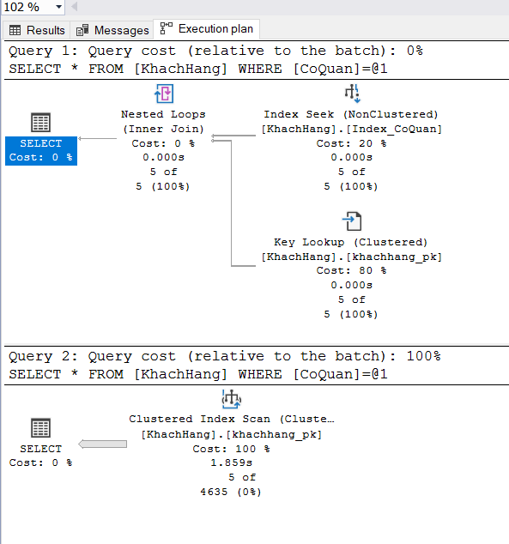

Ta thấy câu lệnh thứ hai chiếm tới 100% tổng chi phí, trong khi câu lệnh thứ nhất chỉ chiếm có 0%.

**Query Execution Time:**

Tiêu chí này cho ta biết thời gian thực thi câu truy vấn, và nó chịu tác động của blocking(locks) vàsựtranh giành tài nguyên của máy chủ. Sửdụng hàm: SET STATISTICS TIME { ON | OFF }

Chưa có index:

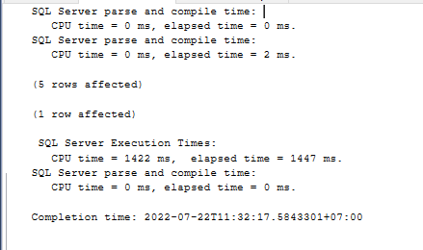

Có index:

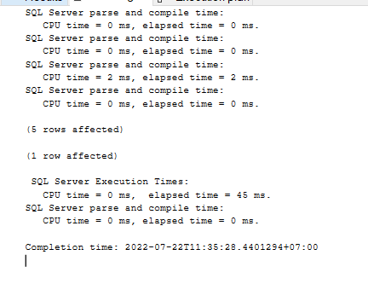

Thực hiện cậu lệnh

SELECT TenChuNha, COUNT(diaChi) AS SoNhaChoThue FROM NhaChoThue

GROUP BY TenChuNha

Chưa có index:

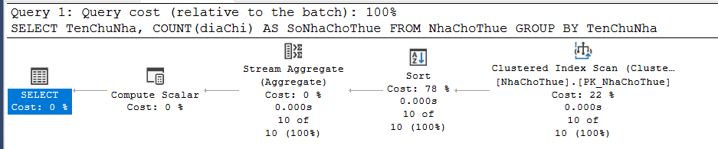

Như vậy hệ thống sẽ thực thi câu lệnh bằng cách duyệt qua cả bảng (table scan) và tìm ra các bản ghi thỏa mãn yêu cầu tìm kiếm. Thao tác duyệt bảng có nghĩa là hệ thống cần phải đọc tuần tự từng bản ghi từ đầu đến cuối để tìm ra kết quả.

Có index:

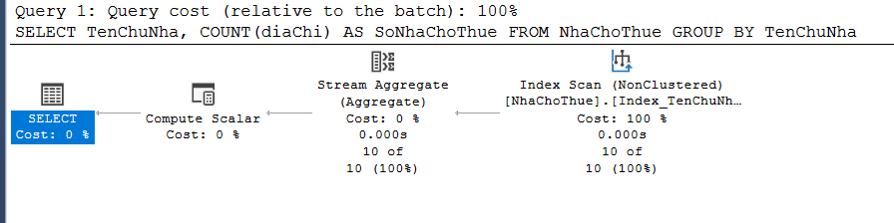

Lần này không thấy thao tác table scan nữa, mà thay vào đó là index seek và RID lookup. Index seek là khi hệ thống có thể nhảy đến được node trên cây index chứa khóa thỏa mãn yêu cầu tìm kiếm. Index là một cấu trúc dữ liệu có dạng B-tree, nên nó rất thích hợp với các thao tác tìm kiếm theo kiểu key=value, chỉ cần vài phép so sánh là hệ thống định vị được node chứa khóa cần tìm.

Ta có thể so sánh chi phí của hai câu lệnh trên bằng cách thực hiện cả hai cùng nhau:

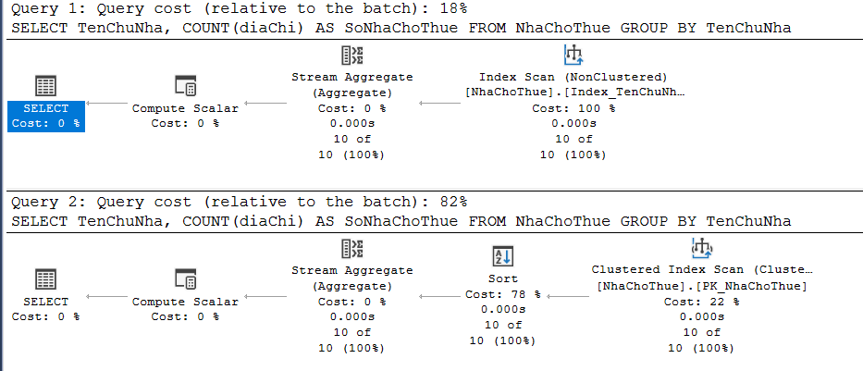

Ta thấy câu lệnh thứ hai chiếm tới 82% tổng chi phí, trong khi câu lệnh thứ nhất chỉ chiếm có 18%.

**Query Execution Time:**

Tiêu chí này cho ta biết thời gian thực thi câu truy vấn, và nó chịu tác động của blocking(locks) vàsựtranh giành tài nguyên của máy chủ. Sửdụng hàm: SET STATISTICS TIME { ON | OFF }

Chưa có index:

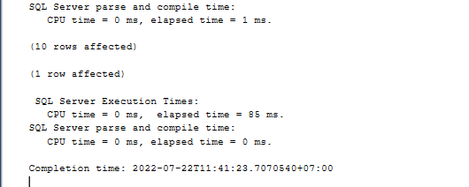

Có index:

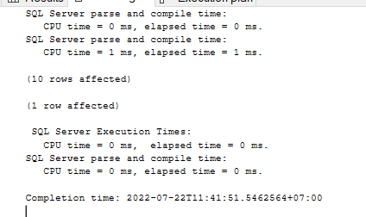

Báo cáo kết quả thực hiện a,b,c,d:

**A, Tạo bảng**

Source code:

USE DBHousing;

go

CREATE TABLE KhachHang(

MaKH INT NOT NULL,

HoTen NVARCHAR(50) NOT NULL,

SoDienThoai INT NOT NULL,

CoQuan NVARCHAR(100) NOT NULL);

CREATE TABLE NhaChoThue(

MaN VARCHAR(4) NOT NULL,

diaChi NVARCHAR(100) NOT NULL,

GiaThue INT NOT NULL,

TenChuNha NVARCHAR(50) NOT NULL);

CREATE TABLE HopDong(

MaN VARCHAR(4) NOT NULL,

MaKH INT NOT NULL,

NgayBatDau DATE NOT NULL,

TenChuNha DATE NOT NULL);

ALTER TABLE KhachHang

ADD CONSTRAINT khachhang_pk PRIMARY KEY (MaKH);

ALTER TABLE NhaChoThue

ADD CONSTRAINT PK_NhaChoThue PRIMARY KEY (MaN);

ALTER TABLE HopDong

ADD CONSTRAINT FK_MaKH

FOREIGN KEY (MaKH)

REFERENCES KhachHang(MaKH);

ALTER TABLE HopDong

ADD CONSTRAINT FK_MaN

FOREIGN KEY (MaN)

REFERENCES NhaChoThue(MaN);

sp_rename 'HopDong.TenChuNha', 'NgayKetThuc', 'COLUMN';

INSERT INTO KhachHang(MaKH,HoTen,SoDienThoai,CoQuan) VALUES (1,N'Trình Lê Hào Quang',0123456789,N'Hà Nội');

INSERT INTO KhachHang(MaKH,HoTen,SoDienThoai,CoQuan) VALUES (2,N'Lê Thị Nguyệt',0123356789,N'Vĩnh Long');

INSERT INTO KhachHang(MaKH,HoTen,SoDienThoai,CoQuan) VALUES (3,N'Nguyễn Thị Diệu Linh',0123486789,N'Vĩnh Phúc');

INSERT INTO KhachHang(MaKH,HoTen,SoDienThoai,CoQuan) VALUES (4,N'Đinh Văn Hùng',1234567109,N'Sơn La');

INSERT INTO KhachHang(MaKH,HoTen,SoDienThoai,CoQuan) VALUES (5,N'Mai Văn Tường',32782374,N'Hà Nội');

INSERT INTO KhachHang(MaKH,HoTen,SoDienThoai,CoQuan) VALUES (6,N'Nghiêm Đình Minh',234328982,N'Hà Nội');

INSERT INTO KhachHang(MaKH,HoTen,SoDienThoai,CoQuan) VALUES (7,N'Phạm Tuấn Anh',293724983,N'Hà Nội');

INSERT INTO KhachHang(MaKH,HoTen,SoDienThoai,CoQuan) VALUES (8,N'Phạm Trung Hiếu',73721120,N'Hà Nội');

INSERT INTO KhachHang(MaKH,HoTen,SoDienThoai,CoQuan) VALUES (9,N'Ngô Thị Hồng Hạnh',0123456789,N'Sơn La');

INSERT INTO KhachHang(MaKH,HoTen,SoDienThoai,CoQuan) VALUES (10,N'Nguyễn Thị Thu',3893489,N'Sơn La');

INSERT INTO KhachHang(MaKH,HoTen,SoDienThoai,CoQuan) VALUES (11,N'Ngũ Duy Vinh',7494739,N'Sơn La');

INSERT INTO KhachHang(MaKH,HoTen,SoDienThoai,CoQuan) VALUES (12,N'Võ Việt Bắc',0123456789,N'Vĩnh Phúc');

INSERT INTO KhachHang(MaKH,HoTen,SoDienThoai,CoQuan) VALUES (13,N'Nguyễn Doãn Anh Thái',37482937,N'Vĩnh Phúc');

INSERT INTO KhachHang(MaKH,HoTen,SoDienThoai,CoQuan) VALUES (14,N'Vũ Đình Hoài',38984793,N'Vĩnh Phúc');

INSERT INTO KhachHang(MaKH,HoTen,SoDienThoai,CoQuan) VALUES (15,N'Phạm Vũ Hoàng',0123456789,N'Vĩnh Phúc');

INSERT INTO NhaChoThue (MaN,diaChi,GiaThue,TenChuNha)

VALUES

('E2F','Ap #384-8003 Fames Rd.',3685749,'Ariel Giles'),

('M1V','860-3039 In Avenue',15406813,'Olivia Herrera'),

('V1B','5721 Convallis St.',14852914,'Holly Sanchez'),

('J5W','739-3895 Ornare, Avenue',18995110,'Beck Ramirez'),

('K6L','P.O. Box 807, 6846 Non Ave',5664090,'Adena Lindsay'),

('V7D','P.O. Box 655, 3975 Mus. Rd.',14520821,'Cruz Santos'),

('V6Y','Ap #598-5977 Sem Street',5785220,'Guy Bentley'),

('Z6A','5900 Hendrerit St.',19416868,'Destiny Mccormick'),

('U8B','Ap #890-8311 Vitae St.',3342538,'Barclay Lambert'),

('V8E','754-5730 Phasellus Road',5944617,'Eagan Simmons');

INSERT INTO HopDong (MaKH,MaN,NgayBatDau,TenChuNha)

VALUES

(1,'V1B','2022-Jan-3','2025-Dec-26'),

(2,'K6L','2021-Oct-17','2025-Oct-12'),

(3,'K6L','2022-Dec-26','2025-Aug-9'),

(4,'U8B','2023-Feb-20','2026-May-21'),

(7,'U8B','2022-May-11','2026-May-9'),

(7,'V8E','2022-May-4','2026-Mar-29'),

(14,'Z6A','2021-Nov-8','2026-Apr-22'),

(14,'J5W','2022-May-4','2026-Jan-25'),

(3,'V1B','2022-Feb-5','2026-May-12'),

(2,'E2F','2021-Nov-23','2026-Mar-4');

**B, SELECT**

- Đưa ra danh sách (Địachỉ, Tênchủnhà) của những ngôi nhà có giá thuê ít hơn 10 triệu.

SELECT diaChi, TenChuNha

FROM NhaChoThue

WHERE GiaThue < 10000000;

Đưa ra danh sách (MãKH, Họtên, Cơquan) của những người đã từng thuê nhà của chủnhà có tên là "Nông Văn Dền"

UPDATE NhaChoThue SET TenChuNha = N'Nông Văn Dền' WHERE MaN = 'V1B';

SELECT KhachHang.MaKH,KhachHang.Hoten,KhachHang.Coquan FROM KhachHang, HopDong

WHERE KhachHang.MaKH = HopDong.MaKH

AND MaN IN (SELECT MaN FROM NhaChoThue WHERE TenChuNha = N'Nông Văn Dền');

Đưa ra danh sách các ngôi nhà chưa từng được ai thuê

SELECT * FROM NhaChoThue

WHERE MaN NOT IN (SELECT MaN FROM HopDong);

Đưa ra giá thuê cao nhất trong sốcác giá thuê của các ngôi nhà đã từng ít nhất một lần được thuê.

SELECT * FROM NhaChoThue WHERE GiaThue

IN(SELECT MAX(GiaThue) FROM NhaChoThue,HopDong

WHERE NhaChoThue.MaN = HopDong.MaN);

**C, INDEX**

CREATE INDEX Index_CoQuan ON dbo.KhachHang(CoQuan);

SELECT * FROM KhachHang WHERE CoQuan = N'Vĩnh Phúc';

Go

CREATE INDEX Index_TenChuNha ON dbo.NhaChoThue(TenChuNha);

SELECT TenChuNha, COUNT(diaChi) AS SoNhaChoThue FROM NhaChoThue

GROUP BY TenChuNha

go

**D, PROCEDURE**

CREATE PROCEDURE HopDongLon

@GiaThue INT

AS

BEGIN

SELECT * FROM HopDong WHERE MaN

IN (SELECT MaN FROM NhaChoThue WHERE GiaThue > @GiaThue)

END

GO

CREATE PROC TongHopDong

@TongGiaThue INT

AS

BEGIN

SELECT * FROM KhachHang WHERE MaKH

IN (

SELECT MaKH FROM HopDong,NhaChoThue

WHERE HopDong.MaN = NhaChoThue.MaN

AND

( -DATEDIFF(MONTH,NgayKetThuc,NgayBatDau) *GiaThue > @TongGiaThue )

)

END

go

execute HopDongLon @GiaThue = 10000000;

exec TongHopDong @TongGiaThue = 1000000000;

